T.C.
ATATÜRK ÜNİVERSİTESİ
EDEBİYAT FAKÜLTESİ
SANAT TARİHİ BÖLÜMÜ



TEZİ HAZIRLAYAN KİŞİNİN ADI ve SOYADI

TEZİN ADI

LİSANS TEZİ

ERZURUM 2020
T.C.
ATATÜRK ÜNİVERSİTESİ
EDEBİYAT FAKÜLTESİ
SANAT TARİHİ BÖLÜMÜ



TEZİN ADI

LİSANS TEZİ

HAZIRLAYAN YÖNETEN

ERZURUM 2020

İÇİNDEKİLER
ÖNSÖZ 4
ÖZET
KISALTMALAR 5
HARİTA LİSTESİ
ÇİZİM LİSTESİ
KARŞILAŞTIRMA ÇİZİM LİSTESİ
FOTOĞRAF LİSTESİ
KARŞILAŞTIRMA FOTOĞRAF LİSTESİ
1. GİRİŞ 6
1.1. …. Coğrafi Konumu 6
1.2. ….. Tarihçesi 8
1.3. Tezin konusu ve hocanın isteğine göre genel bir gelişim (Örnek Cami, Medrese, Türbe, Hamam, Köprü, vs. gelişimi 18
KATALOG 33
Örnek "Erzurum Ulu Camii 33
Plan ve Mimari Özellikleri 34
Süsleme Özellikleri 36
Karşılaştırma ve Değerlendirme 37
KARŞILAŞTIRMA VE DEĞERLENDİRME
SONUÇ 40
KAYNAKÇA
ÖZGEÇMİŞ 84

ÖNSÖZ

ÖZET

KISALTMALAR
Örnek kısaltmalar bölümü
Çvr: :Çeviren
S: :Sayı
vb: :ve benzeri
M.Ö.: : Milattan Önce
M.S. :M.S
TDVİA: : Türkiye Diyanet Vakfı İslam Ansiklopedisi

ÇİZİM LİSTESİ
Çizim 1: Murat Paşa Camii Planı vs.

KARŞILAŞTIRMA ÇİZİM LİSTESİ
Krş. Çizim 1 : Bakırcı Camii Planı
Krş. Çizim 2 : Narmanlı Camii Planı
Krş. Çizim: 3 : Murdurnu Yıldırım Camii Planı
Krş. Çizim: 4 : Gök Medrese Süsleme Detay Çizimi vs

FOTOĞRAF LİSTESİ
Foto. 1 : Murat Paşa Camii Genel Görüntüsü
Foto . 2 : Murat Paşa Camii Genel Kitabesi
Foto . 3: Murat Paşa Camii Son Cemaat Yeri vs

KARŞILAŞTIRMA FOTOĞRAF LİSTESİ
Krş. Foto: 1 : Bakırcı Camii Genel Görüntüsü
Krş. Foto: 2 : Narmanlı Camii Süsleme Detayı
Krş. Foto: 3 : Murdurnu Yıldırım Camii Minaresi vs.

Sayfa özellikler, satır ve paragraf aralığı, yazı stili nasıl olmalı?
Tezinize başlamadan önce “Word”ün sayfa düzeni bölümünde yer alan boyut sekmesinde tüm sayfa özelliklerine girerek üstten 3, alttan 3, soldan 4, sağdan ise 2 birim olarak giriniz. Bu işlemi yaptıktan sonra her bir paragraf girintisi 1 olarak düzenlenmelidir. Bunun içinde sayfa düzeni, paragraf sekmesinden sol girinti bölmesini 1 olarak ayarlayınız.
Yazı stili olarak Times new roman seçiniz ve puntosunu 12 olarak seçiniz. Paragraf aralığını 1.5 olarak giriş sekmesinden düzenleyebilirsiniz. Aynı sekmede yer alan satır aralığı seçeneklerinden öncesi ve sonrasını 6 nk olarak belirleyiniz. Bu bilgiler ile ilgili görseller aşağıda verilmiştir.
Bu ayarları yaparak başlarsanız, daha sonra düzeltmelerde fotoğraf, çizim ve yazı kaymaları ile karşılaşmazsınız.
İlgili Fotoğraflar:
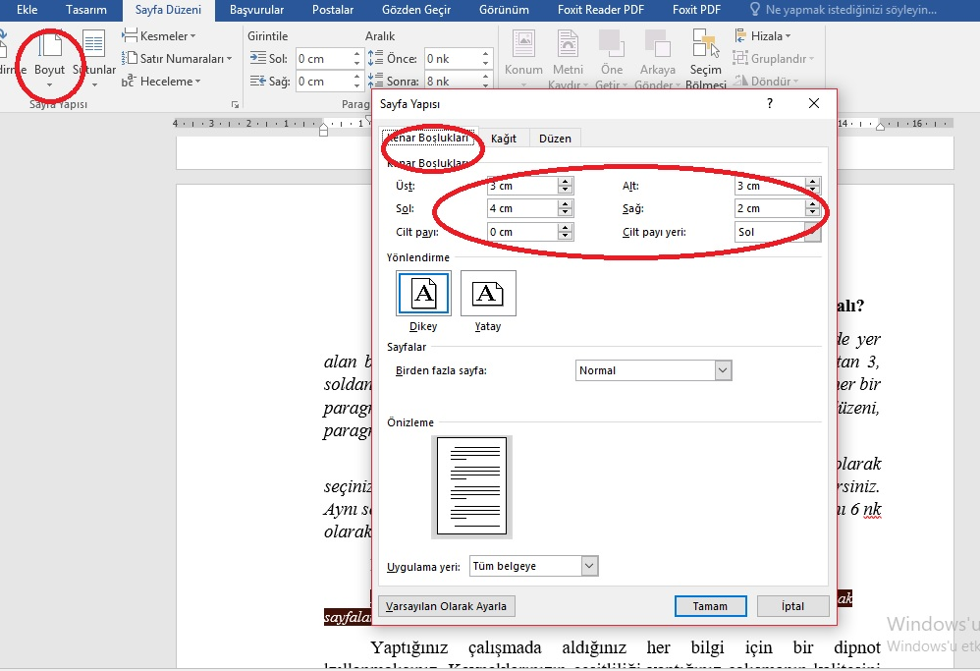
Sayfa boyutları Ayarlama
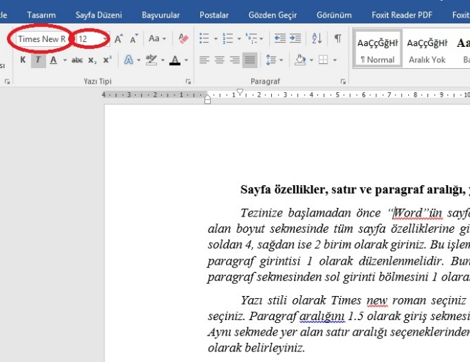
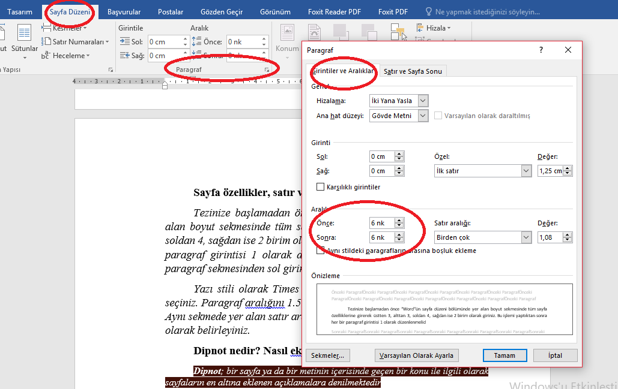
Satır aralığı öncesi ve sonrası ayarlama
Yazı Stili Ayarlama

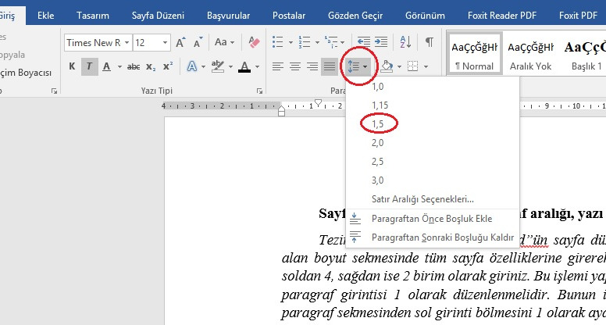
Satır aralığı ayarlama aynı sekmeden satır aralığı seçenekleri ile öncesi ve sonrası ayarlanabilir.
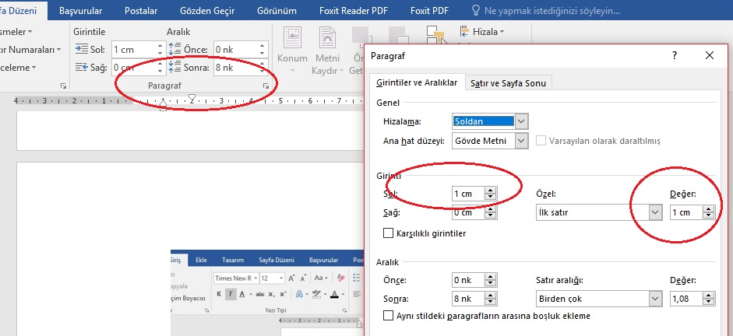
Paragraf Girintisi ayarlama

Dipnot nedir? Nasıl eklenir ? Yazılış biçimi nasıldır?
Dipnot; bir sayfa ya da bir metinin içerisinde geçen bir konu ile ilgili olarak sayfaların en altına eklenen açıklamalara denilmektedir
Yaptığınız çalışmada aldığınız her bilgi için bir dipnot kullanmalısınız. Eğer kullanmazsanız, araştırmayı yapan kişinin emeğini çalmış ve intihal yapmış olursunuz ki, bunun karşılığında da ceza alırsınız. Bu sebeple hem çalışan kişinin emeğini teslim etmek, hem de çalışmanızın kalitesini artırmak için farklı kaynaklar kullanarak ve referansını vererek çalışmanıza yön vermelisiniz. Bu yüzden çok fazla kitap, makale, ansiklopedi, gazete vs. kaynakları taramanız gerekmektedir.
UYARI: Bir kitaptan bir bilgi alırken o kitabı referans olarak yazmak zorundasınız, kitabın yazarının verdiği dipnotu yazamazsınız. Eğer ki, kitapta yazan kaynağa ulaşabilirseniz, o zaman kaynağı dipnot olarak verebilirsiniz. Sonuç olarak görmediğiniz, ulaşamadığınız kaynağı dipnot olarak kullanamazsınız.
UYARI: Dipnot atarken verdiğiniz sayfaları kontrol ederek dikkatlice yazınız. A kitabının 60. Sayfasından aldığınız bilgiyi 61. Sayfa olarak yazmayınız.
UYARI: Verdiğiniz kaynakların mutlaka basım yılı yazılmış olmalıdır.
Aldığınız bir bilgiye dipnot atmak için ise önce ctrl, sonra alt, son olarak ise “f” harfine basılı tutmanız gerekmektedir. Örnek olarak bu cümleye dipnot atıldığı anda kelimenin yanında “1”, sayfasının altında ise yine “1” rakamı belirecektir. Bu süreç her dipnotta otomatik olarak devam edecektir.
Alıntı yapılan kaynağı dipnot atılmasında farklı yazılış biçimleri bulunmaktadır. Bunlar; kitap, makale, tez, ansiklopedi veya internet sitesi adresine göre değişmektedir.
Örnek;
Kitap referansı yazarken;
Haldun Özkan, Saltuklu Mimarisi, Erzurum 2016, 5.
(Kitap dipnotlarında kitabın ismi italik yazılmak zorundadır. Son satırda ise sayfa numarası verilmelidir). Bu yazım şekli ilk verilecek dipnotun uzun halidir. Aynı dipnotu daha sonra tekrar kullanılacağınızda ise;
Özkan, 5. (yani soy isim ve sadece sayfa numrasından oluşmaktadır).
Yazarın iki farklı eserinden faydalandıysanız şu yöntemi izlemelisiniz;
Kaynak ile ilgili atacağınız ilk dipnotlar her zaman uzun olmalıdır.
Birinci dipnotunuz
Haldun Özkan, Saltuklu Mimarisi, Erzurum 2016, 5.
İkinci Dipnotunuz
Haldun Özkan, Haho Manastırı, Erzurum 2013, 9.
Üçüncü dipnotunuz yazarın bu yukarıdaki eserlerinden biriyse;
Özkan, Saltuklu Mimarisi, 8.
Yani, yazarın soy ismi, eserin adı ve sadece sayfa sayısından oluşmaktadır.
Yazarın aynı eserden iki farklı baskısı var ise ilk halleri uzun şekilde yazıldıktan sonra kısaltma yapılacağında;
Özkan, 1998, 6. (Yani, soy isim, tarih ve sayfa sayısından meydana gelmektedir).

İnternet Adresinin dipnot verilişi
En çok faydalanılan kaynaklardan biriside şüphesiz internet sayfaları ve bloglardır. İnternet üzerinden alacağınız her bilgi, fotoğraf veya çizim için mutlaka aldığını sitenin ful linkini dipnot olarak atmalı ve yanına siteye eriştiğiniz tarihi mutlaka parantez içerisinde vermelisiniz.
Örnek;
Kayseri-Sivas güzergâhında ve Tuzhisar kasabasındadır.
Kuzey-batı güney-doğu yönünde uzanan dikdörtgen planlı bir oturum alanı üzerine avlu ve kapalı/barınak bölümünü ihtiva eden iki yapı kütlesi halinde inşa edilmiştir; dış cephe duvarları, cepheyle eş yükseklikte ve dışa taşkın prizmatik kütleler halinde tasarlanmış çokgen ve silindirik formlu payanda ve köşe kuleleriyle desteklenmiştir. Hanın kuzey-batı cephesinde ve taçkapının yan kanatlarındaki cephe duvarlarında, dikdörtgen prizmal formlu ve cepheye bakan yüzleri yarı dairesel taşlarla örülerek filpâye görünümü halinde tasarlanmış dışa taşkın anıtsal birer payanda bulunmaktadır; cephenin kuzey ve batı köşelerindeki kuleler ise yıldız kesitlidir. Sözkonusu cephenin kuzey köşesindeki kulenin üst kotunda in-situ olarak kalabilmiş mukarnas sırası, kulenin çatı kotunu aşan bir strüktüre sahip olduğunu düşündürmektedir. Cephenin batı köşesindeki kulenin gövdesindeki bir taş üzerinde şüpheli olarak “Amel-i Yâdigâr” olarak okunan ismin, hanın mimarı olduğu tartışmalıdır.

Bu bilginin dipnotu:
https://www.sanatinyolculugu.com/tuzhisari-sultan-hani-2/ (Erişim Tarihi: 06.09.2019)

Makale Referansı Yazılışı
Makale referansı yazarken, kısaltmalar kitaptaki gibi olup değişiklik göstermemektedir. Ancak makale referansının yazımında bazı farklılıklar söz konusudur. Bu farklılık makale adının “ “ tırnak içerisine, makalenin yayınlandığı derginin ise İtalik yazılmasından kaynaklanmaktadır.
Örnek:
Zerrin Köşklü, “Geçmişten Günümüze Erzurum’da Bakırcılık ve Bakır Kaplar”, Sanat Dergisi, S. 8, 2005, 108.
Makaleler belirli bir sayfa aralığında olduğu için bilgiyi hangi sayfadan aldıysanız sadece o sayfanın numarasınız yazmalısınız. Tamamen sayfa aralığını ise kaynakça bölümünde vermelisiniz.

Ansiklopedi Referansı:
Ansiklopedi maddesinin yazarı varsa referansının yazımı makaleninki ile aynı aynıdır.
Örnek:
Semavi Eyice, “Nusretiye Camii Maddesi”, Türkiye Diyanet Vakfı İslam Ansiklopedisi, C. 33, 2007, 275.
Yazarı yok ise;
Örnek:
“Dijital Sanat Maddesi”, Tekno Art Dergisi, C.5, 2020, 45.
Kısaltmalarda ise kitap ve makaledeki uygulamanın aynısıdır.
Örnek: Eyice, 278.
“Dijital Sanat Maddesi”, 22.
Lisans, Yüksek Lisans ve Doktora Tez Referansı
Tez çalışmalarının referans verilişi kitap referansı ile benzerlik göstermektedir. Ancak, tezin yayınlandıktan sonra kitap olarak basıldıysa yayımlanmış, basılmadıysa “yayımlanmamış yüksek lisans veya doktora tezi” olduğunu parantez içerisinde belirtmelisiniz.
Örnek Yüksek Lisans veya doktora Tezi:
Burak Muhammet Gökler, Balıkesir Mezar Taşları, (Yayımlanmamış Yüksek Lisans Tezi), Atatürk Üniversitesi Sosyal Bilimler Enstitüsü, Erzurum 2017, 45.

Örnek Lisans Tezi;
Oğuzhan Sayım, Çobandede Köprüsü Restorasyonu, (Lisans Tezi), Atatürk Üniversitesi Edebiyat Fakültesi Sanat Tarihi Bölümü, Erzurum 2018, 56.
Kısaltmalar yukarıda belirtilmiş olduğu gibidir.

Çeviri Kitap Referansı
Örnek:
Paulo Coelho, Simyacı, (Çev: Özdemir İnce), İstanbul 2019, 45.

Önemli Not: Kaynakçada referansların yazılış biçimi sonuç bölümünden sonra açılan “Kaynakça” başlığı altında gösterilmiştir.

1. GİRİŞ

1.1. “Tez konusunu kapsayan ilin” Coğrafi Konumu
(Not: Eğer mimari bir konu veya herhangi bir ili veya ilçeyi kapsayan bir tez değilse coğrafi konum ve tarihçe yazmaya gerek yoktur).
Örnek: Erzurum türbelerini tez olarak aldıysanız, Erzurum’un coğrafi konumunu ve tarihçesini yazmak durumundasınız ama minyatür, resim gibi konunuz var ise böyle bir başlık açılmamalıdır).

1.2. ……. Tarihçesi
(Not: Eğer mimari bir konu veya herhangi bir ili veya ilçeyi kapsayan bir tez değilse coğrafi konum ve tarihçeye gerek yoktur).
Örnek: Erzurum türbelerini tez olarak aldıysanız, Erzurum’un coğrafi konumunu ve tarihçesini yazmak durumundasınız ama minyatür, resim gibi konunuz var ise böyle bir başlık açılmamalıdır).

1.3. Cami Gelişimi
Not: Seçmiş olduğunuz konu başlığına göre bir gelişim yazmalısınız.
Örnek: Tezinizin konusu Süleymaniye Külliyesi, bu durumda katalog bölümüne geçmeden önce başlangıcından son örneğine kadar bir külliye gelişimi yazmanız gerekmektedir. Gelişim aldığınız konuya göre değişiklik göstermektedir.

KATALOG
Katalog bölümü elinizdeki malzemenizin ayrıntılı tanıtımını yaptığınız bölümdür. Mimari tezler için aşağıdaki başlıklar açılarak doldurulabilir. Bununla birlikte tez konunuza göre değişiklik gösterebilir. Bu sebeple tezinizi yazarken bu başlığa geldiğinizde “tez danışman hocanızla” bir belirleme yapmalısınız
Örnek:
Katalog No: 1
Fotoğraf No: 1-50
Çizim No: 1-20
Yapının Adı:
Yapının Yeri: Yapının ayrıntılı adresi yazılması ve mutlaka bir harita ile desteklenmelidir (Harita 1)
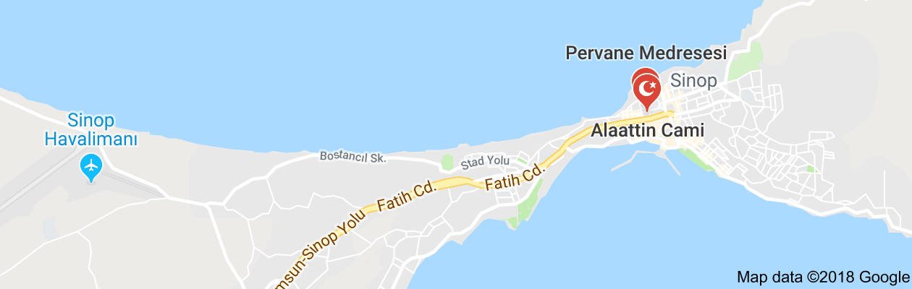
Harita 1: Alaeddin Caminin Konumu

İnceleme Tarihi: 25.08.2018
Yapının Tarihi: Örnek 1575
Yapının Tarihçesi: Bu bölümde yapının tarihçesi kitabeleriyle birlikte ortaya konulması ve görseller ile desteklenmelidir.
Örnek: Caminin giriş kapısında yer alan beş satırlık sülüs hatlı kitabeye göre 1575 yılında Mimar Sinan tarafından inşa edilmiştir (Foto. 1).

Plan ve Mimari Özellikleri
Bu bölümde caminin plan ve mimarisi ile ilgili bilgiler verilmesi gerekmektedir. Yapıyla ilgili verilen bütün önemli bilgiler çizimlerle ve fotoğraflarla desteklenmelidir.
Örnek: Lala Paşa Camii merkezi planda inşa edilmiştir (Çizim 1), Caminin kuzeyinde 5 kubbeli bir son cemaat yeri bulunmaktadır. (Foto 2).
Süsleme Özellikleri
Yapınızın beden duvarları veya mimari elemanları üzerinde yer alan herhangi bir bezeme unsuru var ise burada yerini belirterek tanıtmalı ve görseller ile desteklenmelidir.
Örnek: Yakutiye Medresesinin taç kapısında hayat ağacı ve çift başlı kartal motifi bulunmaktadır. (Foto. 3)

Malzeme ve Teknik
Tezinizin konusunu kapsayan yapıda kullanılan malzeme ve tekniğe göre tanımlamalar yapmalısınız.
Örnek, Erzurum Çifte Minareli Medrese kesme taş malzemeden inşa edilmiştir. Bununla birlikte taç kapısında oyma ve kabartma tekniği ile işlenen bitkisel süslemeler bulunmaktadır. Minareler üzerinde ise sırlı tuğla malzeme ile bir dekor meydana getirilmiştir gibi….

KARŞILAŞTIRMA VE DEĞERLENDİRME
Bu başlık altında kendi tezini; plan, mimari ve süsleme bakımından benzer yapılar ile karşılaştırarak bir değerlendirme yapmanız gerekmektedir. Ayrıca bu süreçte karşılaştıracağınız plan, mimari ve süslemelerini görseller ile desteklemelisiniz.
Örnek: Erzurum Çifte Minareli Medrese açık avlulu, iki katlı ve dört eyvanlı bir plan sergilemektedir. En yakın örneği Sivas Çifte Minareli Medresedir (Karş. Çizim 1). Medresenin taç kapısı üzerinden yükselen çifte minareler Anadolu Sivas Gök Medrese’de ve Çifte Minareli Medrese’de de görülmektedir. (Karş. Foto. 1)

SONUÇ
Bu bölümde şuana kadar yazılan bütün bölümlerden çıkarılan sonuç yansıtılmalıdır.

KAYNAKÇA
Kullanmış olduğunuz bütün dipnotları kaynakça bölümünde uzun hali ile göstermek zorundasınız. Kaynakçada gösterilen referanslar dipnotlardakinden farklı olarak soy isim, isim, şeklinde başlamalı ve devamı dipnotlarda kullanıldığı biçimiyle olmalıdır. Ayrıca kitaplar ve tezler için bu bölümde sayfa numaraları kaldırılmalı, makale, ansiklopedi maddesi için ise sayfa aralığı verilmelidir. Kaynakça alfabetik sıraya göre dizilmelidir.
Örnek;
Kaynakça
“Dijital Sanat Maddesi”, Tekno Art Dergisi, C.5, 2020, 45-60.
Eyice, Semavi, “Nusretiye Camii Maddesi”, Türkiye Diyanet Vakfı İslam Ansiklopedisi, C. 33, 2007, 274-276.
Gökler, Burak Muhammet, Balıkesir Mezar Taşları, (Yayımlanmamış Yüksek Lisans Tezi), Atatürk Üniversitesi Sosyal Bilimler Enstitüsü, Erzurum 2017.
Köşklü, Zerrin, “Geçmişten Günümüze Erzurum’da Bakırcılık ve Bakır Kaplar”, Sanat Dergisi, S. 8, 2005, 107-120.
Özkan, Haldun Haho Manastırı, Erzurum 2013.
Özkan, Haldun, Saltuklu Mimarisi, Erzurum 2016.
Sayım, Oğuzhan, Çobandede Köprüsü Restorasyonu, (Lisans Tezi), Atatürk Üniversitesi Edebiyat Fakültesi Sanat Tarihi Bölümü, Erzurum 2018.

İnternet Kaynakçası
https://www.sanatinyolculugu.com/tuzhisari-sultan-hani-2/ (Erişim Tarihi: 06.09.2019)

ÇİZİM LİSTESİ
Bu bölümde katalog ve karşılaştırma değerlendirme başlığı altında atıf yaptığınız çizimler (Örnek Çizim 1 ) sırasıyla yerleştirilecektir. Fotoğrafların ve çizimlerin metin içerisinde mi yoksa tezin sonunda mı kullanılacağını ise tez danışmanınızla karar veriniz.
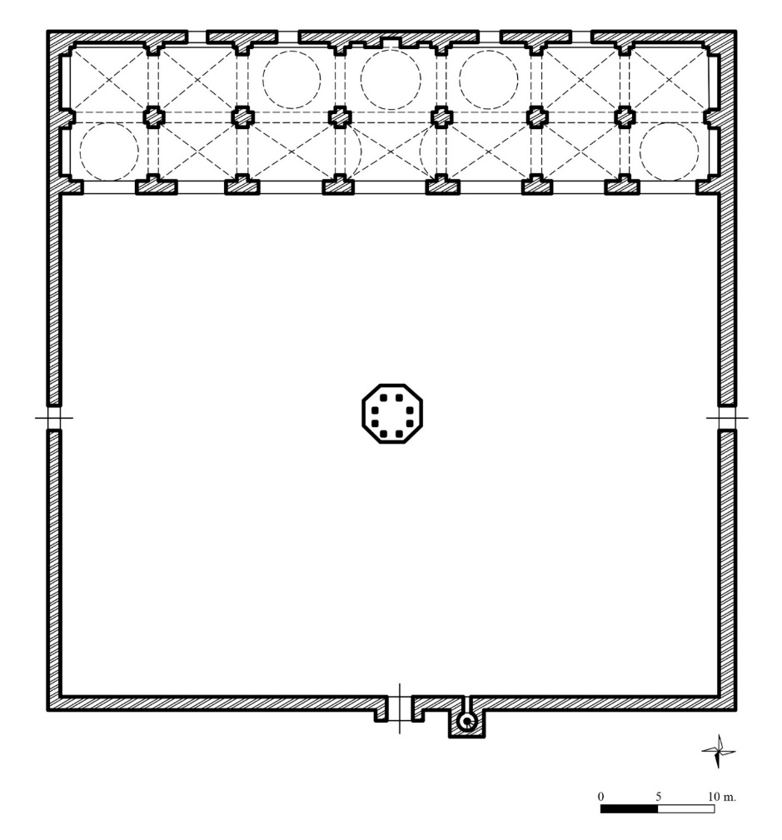
Çizim 1: Sinop Aleaddin Camii Planı (M. Arslan)

Not: Verilen çizimler ve görselleri internet veya herhangi bir kitap, makale üzerinden aldıysanız mutlaka aldığınız kişinin adını yazmanız gerekmektedir. Yukarı çizimde olduğu gibi

KARŞILAŞTIRMA ÇİZİM LİSTESİ

Bu başlık altında karşılaştırdığınız yapıların çizimlerini kaynak göstererek vermeniz gerekmektedir. Ayrıca değerlendirme ve karşılaştırma bölümünde mutlaka Karş. Çizim 1 şeklinde bir atıfta bulunmuş olmalısınız.

FOTOĞRAF LİSTESİ
Bu bölümde katalog ve karşılaştırma değerlendirme başlığı altında atıf yaptığınız fotoğrafları (Örnek: Foto. 1 ) sırasıyla yerleştirilecektir. Fotoğrafların ve çizimlerin metin içerisinde mi yoksa tezin sonunda mı kullanılacağını ise tez danışmanınızla karar veriniz.

KARŞILATIRMA FOTOĞRAF LİSTESİ
Bu başlık altında karşılaştırdığınız yapıların fotoğraflarını kaynak göstererek vermeniz gerekmektedir. Ayrıca değerlendirme ve karşılaştırma bölümünde mutlaka Karş. Foto. 1 şeklinde bir atıfta bulunmuş olmalısınız.

ÖZGEÇMİŞ

örnek

